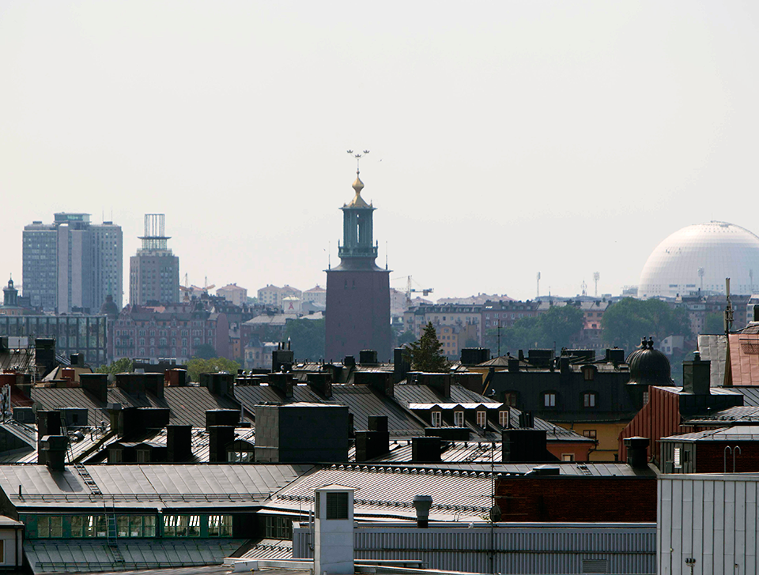

Familjerådgivning Stockholms stad bjuder in till NÄTVERKSTRÄFF för familjerådgivare som använder FIT outcomes.

**Fredagen den 8 november 2019**

**Kl.09.00-16.00**

**Sabbatsbergsvägen 1, Stockholm**

Vi bjuder på kaffe och macka när ni kommer, lunchen ordnar vi till självkostnadspris.

Vi är tacksamma för förslag på teman till träffen för att sätta ihop ett intresseväckande program.

Några idéer hos oss är

* När har FIT outcomes varit till mest hjälp för mig?
* Hur kan man utvecklas som terapeut utifrån baseline?
* Att arbeta med parallellbedömare

**Vi vill ha din anmälan senast den 18 oktober till:**

**marianne.holme@stockholm.se**